- Derivada direccional

Sean F:A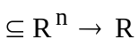 con A abierto , 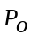∈ A y versor de R^{n}
Definición
Si llamamos al versor que tiene la dirección y sentido de 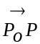, podemos decir que existe t ∈ R/ = t . Entonces definimos como derivada direccional de F en la dirección de en al límite para t→ 0 de 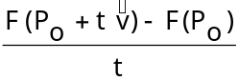 . (La indicamos F’ (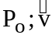) .

Resulta: F’(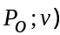.=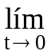( con t ∈ R)

- Interpretación geométrica

Al tomar una derivada direccional en un punto con respecto a un versor, se están considerando variaciones de la función sobre la recta que pasa por el punto y es paralela al versor.
y
x

a
b
α
P_{o}
s

z

La derivada direccional de F en con respecto al versor , representa la pendiente de la recta tangente a la curva intersección entre la sup. representativa de z=F(x;y) y el plano paralelo al eje z, que corta al plano (x,y) según la recta s (es decir, la recta que pasa por y es paralela al versor ).

OBSERVACIONES :

- Si se trabaja con el versor opuesto, si bien el punto es el mismo, la recta “s” también, y la curva intersección y , por lo tanto la recta tangente, no varían, cambia el ángulo que se vincula con la pendiente.

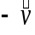
y
x
π - α
α

b) Si se toman las derivadas con respecto a los versores 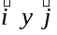 , se obtendrán las derivadas parciales respecto de x e y respectivamente.

Ejemplo:

Calcular F’(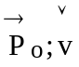) siendo F(x;y) = x² –2xy; =(1;1) y =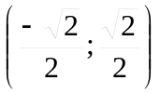

F’(.=⇒F’(.=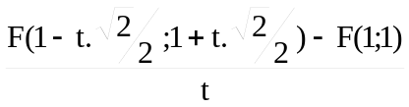

F’(.=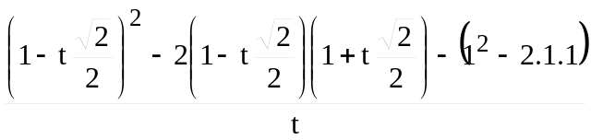

F’(.=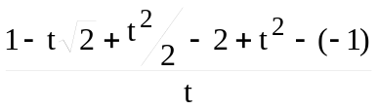=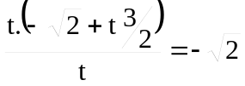

- Campos escalares en general

Consideremos F:A→ R, con A⊆R^{n} , un punto 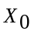interior a A y un vector unitario (versor) de R^{n}.

Derivada direccional

Llamamos derivada direccional de F en la dirección de en al límite para t→ 0 de 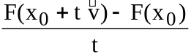 . La indicamos F’(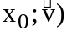.
Resulta: F’(.=( con t ∈ R)

- Derivada de un campo escalar respecto de un vector: Definición

Consideremos F:A→ R, con A⊆R^{n} , un punto interior a A y un vector de R^{n}.
Llamamos derivada de F en con respecto a la dirección de al límite, si existe de:
F’(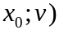.=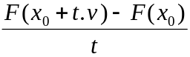 ( con t ∈ R)

OBSERVACIÓN:
En la derivada direccional se trabaja con un vector unitario

En la derivada con respecto a un vector, se consideran vectores cualesquiera. Al calcular derivadas en un punto respecto de vectores de la forma α que, obviamente corresponden a la misma dirección, se obtienen, en un mismo punto distintos valores para la derivada .

- Teorema del valor medio

Recordamos el teorema de Lagrange ( o del valor medio del cálculo diferencial) para funciones escalares

Si f es continua en [a,b] , derivable en (a,b) , entonces existe un punto “ c” interior al intervalo (a,b) tal que la variación que experimenta la función al pasar de “a” a “b” es igual al producto de la derivada de f en dicho punto “c” por la amplitud del intervalo.
y

f(b)

f(a)

A
B
t
r
f
a c b x
Geométricamente significa que si f es continua en un intervalo cerrado [a,b] y derivable en (a,b), entonces existe un punto en el arco representativo de f) en el que la recta tangente es paralela a la cuerda que une los extremos del arco.

- Teorema del valor medio para campos escalares:

Consideremos F:A→ R, con A⊆R^{n} tal que exista F’ (; ) en un subconjunto de A al que pertenezcan 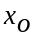 y + t , siendo un vector unitario de R^{n}.
Entonces se cumple que :
∃ c∈ (0,t) / F(+ t)- F() = t . F’( + c,)

Demostración:
Trabajaremos con la función de una variable ϕ (t) = F( + t) con t ∈ [0,t]
Como existe F’(; ) en un subconjunto de A al que pertenezcan y + t
A
En R² sería:
+ t

